Лабораторная работа № 18
Тема: Комплементарные МДП ключи.
Цель работы: Исследование особенностей функционирования цифровых ключей с динамической нагрузкой на основе МДП транзисторов.
1.Теоретические положения.
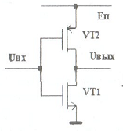
В ключах с динамической нагрузкой устраняется одна из главных проблем МДП цифровых ключей - задание определенного из условий помехоустойчивости соотношения величин удельной крутизны нагрузочного и ключевого транзисторов. В простейшем случае такой ключ содержит всею два транзистора, а реализация противофазного управления транзисторами ключа должна обеспечиваться от одного входа, что неизбежно требует использовать транзисторы с разными свойствами - каналами разных типов. Схема такого ключа приведена на рис. ниже.

Прежде всего, рассмотрим схемы включения транзисторов. Обратите внимание, что здесь невозможно выделить ключевой и нагрузочный компоненты (активный и пассивный). Оба транзистора включены по одной схеме с общим истоком (схема полностью симметрична по отношению к входному и выходному напряжениям). Входное напряжение для транзисторов VTI и VT2 определяется поразному. Для транзистора VTI управляющее (входное) напряжение отсчитывается от общего провода (нуля), а для транзистора VT2 от шины питания, поскольку VT2 (транзистор с р каналом) подключен к ней истоком. Это положение иллюстрируется рис. ниже, на котором изображена диаграмма управляющих и пороговых напряжений.
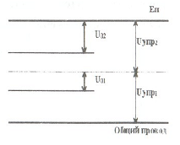

Например, при 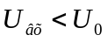 канал в транзисторе VT1 отсутствует, но 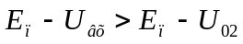, и канал в транзисторе V 12 существует.
Прежде чем рассмотреть передаточную характеристику отметим. что в такой схеме (в отличие от других ранее рассмотренных схем) возможны следующие соотношения между напряжением питания и пороговым напряжениями транзисторов:
1) 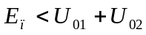;
2) 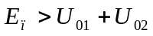;
3) 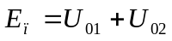;
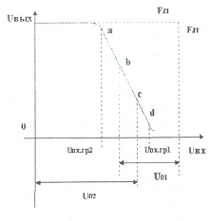
Последнее соотношение является граничным между 1) и 2) и не имеег самостоятельного практического значения, поскольку, учитывая невозможность точного задания 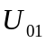 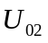, обеспечить его целенаправленное выполнение невозможно. Проанализируем сначала передаточную характеристику для случая а). Ота характеристика изображена на рис. ниже.

На участке входных напряжений от 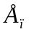 до 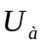 VT2 открыт и находится в крутой области, VT1 закрыт. С ростом входного напряжения управляющее напряжение VT2 уменьшается и соответственно уменьшается выходное напряжение. При 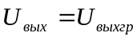 VT2 переходит в пологую область характеристик. Когда входное напряжение становится больше , открывается транзистор VT1 и показывается в пологой области характеристик. Пока 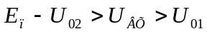 оба транзистора открыты, находятся в пологой области и через них протекает ток 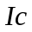, при 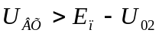 закрывается транзистор VT2. Сквозной ток (ток от шины питания к общему проводу) ключа уменьшается практически до нуля. С дальнейшим ростом входного напряжения VT1 переходит в крутую область характеристик, формируя низкий уровень выходного напряжения.
Конкретные значения высокого и низкого уровней выходного напряжения определяются соотношением внутреннего сопротивления 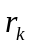 открытого транзистора и сопротивлением утечки закрытого 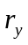 Поскольку больше в тысячи и десятки тысяч раз, то напряжение высокого уровня практически не отличается от напряжения питания, а напряжение низкого уровня - от нуля. При этом значение удельной крутизны транзистора не сказывается на уровнях выходных напряжений. Это, впрочем, характерная черта всех ключей с динамической нагрузкой.
Теперь обратимся к случаю б) (рис.ниже).
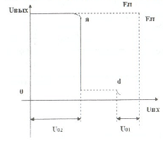

Принципиальным отличием этого случая от рассмотренного ранее является то, что VT2 закрывается до открывания VT1 и на выходной характеристике в интервале от до 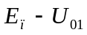 напряжение определяется соотношением сопротивлений утечки закрытых транзисторов и точно определено быть не может. Сквозной ток 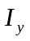 при этом практически равен нулю. Оба рассмотренных случая могут быть реализованы в практике независимо от конкретных значений пороговых напряжений транзисторов путем выбора величины напряжения питания. Поэтому необходимо решить какой из двух полезнее. Па первый взгляд необычная форма передаточной характеристики случая б) вызывает подозрения в возможности реализации каскадного соединения комплементарных ключей. Случай а) в этом плане более традиционен и понятен. Однако, неопределенность величины выходного напряжения при переключении кажущаяся. Как уже было показано выше. МДП ключи работают преимущественно на емкостную нагрузку, а это значит, что выходное напряжение будет определяться напряжением па емкости нагрузки, которое, в свою очередь, определяется током перезаряда и не может иметь неопределенной величины. Вместе с тем случай б) полезен в практике тем, что в статике потребляемый ток независимо от удельной крутизны транзисторов почти равен нулю, что означает исключительно малую величину потребляемой мощности (сотые и тысячные доли микроватт на вентиль). Именно это обстоятельство предопределило очень широкое использование комплементарные МДП ключей и логических элементов на их основе.
Динамика МДП ключей
Время переключения комплементарных ключей рассчитывается по методике аналогичной методике, использованной нами для анализа быстродействия МДП ключей с транзисторной нагрузкой. Точные выражения для времени переключения оказываются весьма сложными и не пригодными для качественного анализа. Однако, предполагая, что модули пороговых напряжений транзисторов ключа и величины их удельной крутизны равны друг – другу (в реальных схемах они несколько отличаются), токи утечки отсутствуют (), можно существенно упростить эти выражения. Кроме этого необходимо вспомнить, что оба транзистора при переключении проходят пологую и крутую области стоковых характеристик, а это означает:
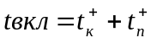 и 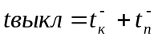.
Соответственно
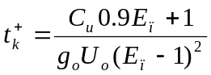,
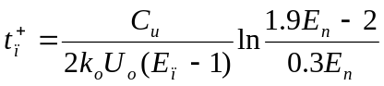,
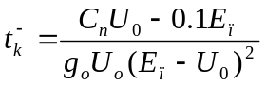,
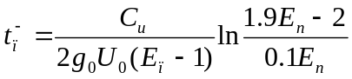.
Отметим, что время переключения комплементарного МДП ключа определяется (помимо величины напряжения питания, что вполне естественно) значением (а не соотношением) величины удельной крутизны транзисторов и величиной порогового напряжения. А это означает что быстродействие рассматриваемых ключей определяется в основном технологическими характеристиками процесса производства интегральных схем и (потенциально) может быть достаточно высоким.
Теперь необходимо скачать о мощности потребляемой комплементарными ключами. В статике, как уже отмечалось, они потребляют исчезающе малые величины тока (единицы и доли наноАмпер). Однако токи заряда и разряда емкостей нагрузки могут быть (в зависимости от удельной крутизны транзисторов, определяемой функциональным назначением схем) в тысячи и десятки тысяч раз больше. Следовательно, в динамике комплементарные схемы потребляют заметную энергию на перезаряд емкостей нагрузки. Чем больше тактовая частота схем с комплементарными ключами тем выше потребляемая мощность.
2. Задание на работу
2.1. Нарисовать передаточные характеристики КМДП ключей при напряжении питания 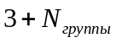 и 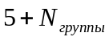 |В| и пороговых напряжениях 1.5 и 3 В (все комбинации).
Крутизна транзисторов определяется из соотношения 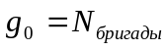.
2.2. Рассчитать величину потребляемого тока в статике для всех вариантов
ключей.
2.3. Рассчитать время включения и выключения всех вариантов ключей.
3. Выполнение работы.
3.1. Последовательно для всех вариантов ключей снять и зарисовать передаточные характеристики.
3.2. Для всех вариантов ключей определить экспериментальное время включения и выключения.
3.3. Для всех вариантов ключей определить величины статической и динамической компонент потребляемого тока.
4. Содержание отчета.
4.1. Результаты предварительных расчетов.
4.2. Экспериментальные результаты.
4.3. Сравнительный анализ расчетных и экспериментальных данных.
4.4. Выводы по работе.
5. Пример выполнения лабораторной работы
Соберем экспериментальную рассчитанного МДП ключа, как показано на рисунке ниже. Для этого нам понадобятся следующие элементы:
resistor для построения резистора;
gnd для построения земли;
VDC для построения батареи;
Capacitor для построения конденсатора;
BJT NPN для построения транзистора;
vpulse для построения импульсного источника напряжения;
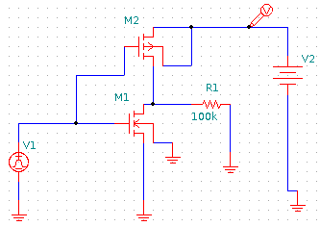

Отредактируем NETLIST, установив значения єлементов согласно своему варианту.
Теперь перейдём в режим моделирования (построим графики характеристик в Spice3).
Режим Trancient:
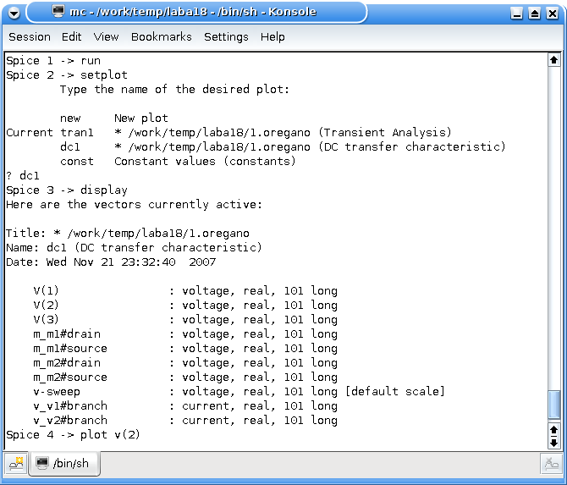

Получим приблизительные графики передаточной характеристики:
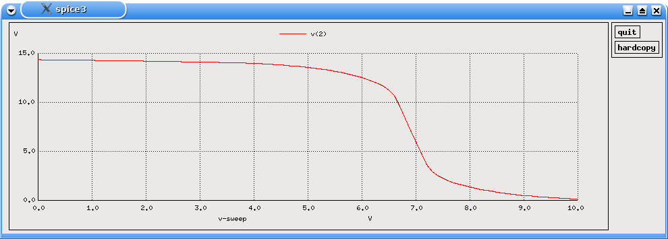
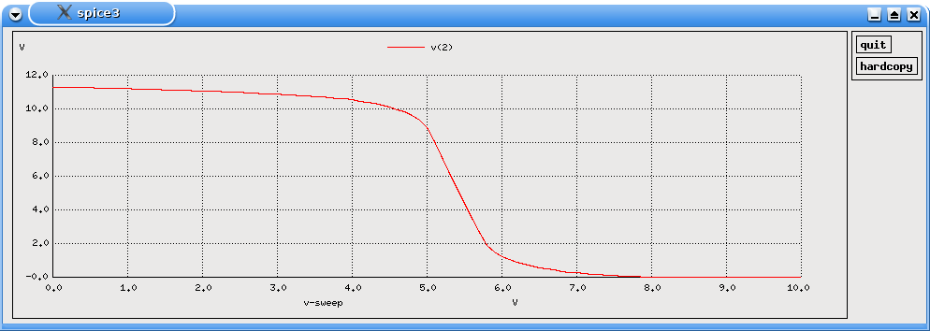
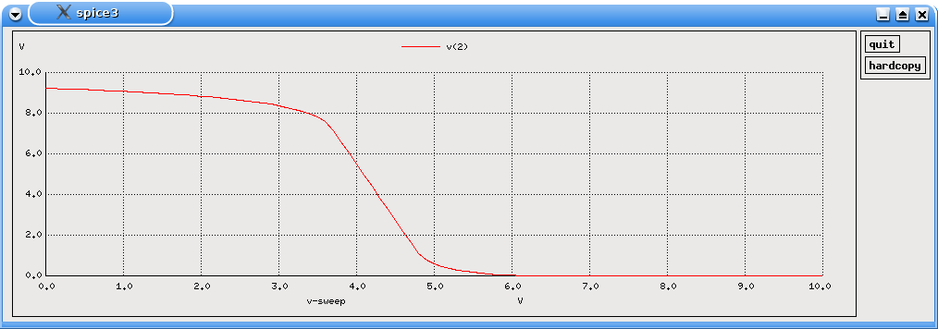

Режим DC:
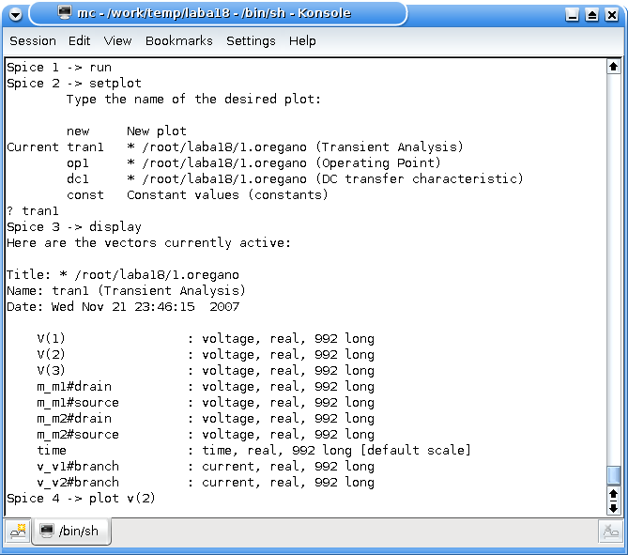

Получим приблизительные графики импульсной характеристики:
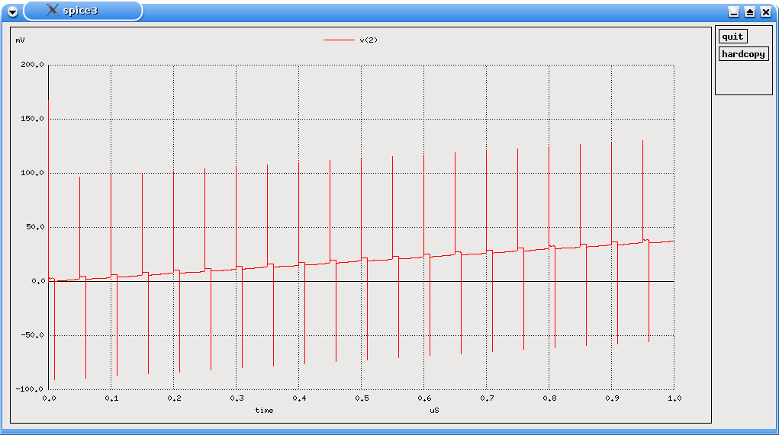
6. Контрольные вопросы.
6.1. Нарисуйте схему КМДП ключа.
6.2. Нарисуйте передаточные характеристики КМДП ключа.
6.3. Поясните условия формирования низкого уровня КМДИ ключа.
6.4. Дайте эквивалентную схему КМДП ключа при формировании высокого уровня (при переключении).
6.5. Дайте эквивалентную схему КМДП ключа при формировании низкого уровня (при переключении).
6.6. Чем определяется результирующее время переключения МДП ключа динамической нагрузкой (буферный каскад).
6.7. Поясните взаимосвязь пороговых напряжений транзисторов КМДП ключа и величины напряжения питания.

